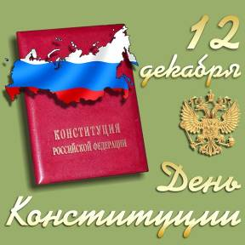
12 декабря 2014 г. в МАОУ СОШ №1 прошли мероприятия в рамках празднования Дня Конституции РФ.

Этот день начался для ребят с общешкольной торжественной линейки.
Школа! Равняясь! Смирно! Торжественная линейка, посвященная – 21 годовщине со дня принятия Конституции Российской Федерации объявляется открытой.
(Школьный хор и все присутствующие в зале исполняют Гимн Российской Федерации).
На линейке выступали первоклассники. Они поздравили всех ребят с праздником!
Права, свободы человека —
Таков приоритет страны.
Мы Конституции навеки
Канонам следовать должны.
Мы честь отчизны охраняем,
Мы все едины, мы — народ!
Россия, матушка родная,
Тебя спасем от всех невзгод.
Нам Конституция дана,
Чтобы понять, в чем ее суть.
У нас прекрасная страна,
А вместе с ней и весь наш путь!
Ведущие торжественной линейке озвучили историю принятия Конституции в России:
«Современная Конституция Российской Федерации была принята всенародным голосованием как основной закон государства 12 декабря 1993 года. Конституция является ядром всей правовой системы России и определяет смысл и содержание других законов».
Историю создания нового гимна РФ:
«Согласно закону от 30 декабря 2000 года Государственный гимн исполняется в особо торжественных случаях. Гимн – это торжественная, хвалебная песня, прославляющая народ и его государство. Гимн – это торжественный символ страны. Современный Государственный гимн был утвержден Указом Президента России 30 декабря 2000 года. Российский народ услышал его впервые в ночь на 1 января 2003 года накануне нового ХХI века у России появился новый гимн».
И, конечно же, рассказали о значении нашего государственного флага:
«Есть белый цвет и есть цвет синий,
И красный – сколько красоты.
В нем белизна твоих буранов
И синева твоих озер.
Твои надежды, муки, раны
И вечный огневой задор»
Все мы должны гордиться своей страной. Начинать надо с малого: понять символы своего государства (флаг, герб), знать слова гимна, научиться вставать во время его исполнения. Знать основной закон своего государства. Быть патриотом своей Родины».
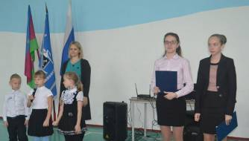
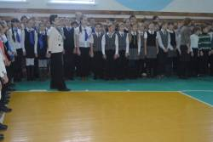
На линейке были отмечены лучшие спортсмены, участвующие в городских, районных и краевых соревнованиях, защищавших честь нашей школы.

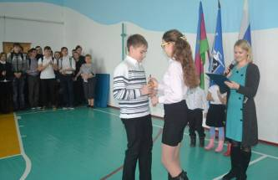
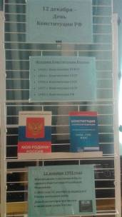

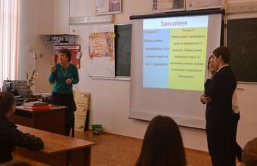
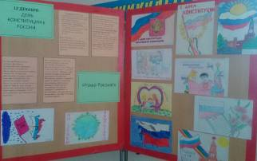
В этот день был оформлен информационный стенд «12 декабря- День Конституции РФ», выставка рисунков «Наша Россия», в классах в проходили классные часы «Конституцию знай- права свои соблюдай!».

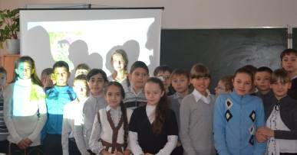

Заместитель директора по ВР Полухина В.С.

